** Bienes Inmuebles**

|  |  |
| --- | --- |
| Número de Bug | [***https://pabmi.atlassian.net/browse/PABI-1484***](https://pabmi.atlassian.net/browse/PABI-1484) |
| Nombre del Tester | *Iris Lechuga* |
| Titulo | *Módulo de Modificaciones* |
| Día del Reporte | *12/09/2024* |
| Browser | *Chrome* |
| Prioridad | *Alta* |
| Asignado a: | *Jonathan Bustos y Gerardo Flores* |

**Descripción**

A continuación se presentan las observaciones Del modulo de Modificaciones de la plataforma de bienes inmuebles:

**Observación 1: Información Del Número Catastral no Cargada**

Descripción: Durante la prueba inicial, se detectó que al cargar la solicitud de modificación, el sistema no estaba trayendo la información relacionada con el número catastral. El campo aparecía vacío.

Acción Tomada: Este comportamiento fue reportado al equipo de desarrollo, quienes realizaron los ajustes necesarios. Tras una nueva revisión, se verificó que la información ahora se está cargando correctamente.

Estado: Resuelto.

**Observación 2: Pérdida de Información al Editar Solicitud**

* **Descripción:** Se observó que, al intentar editar una solicitud existente, y luego seleccionar la opción para **"regresar"**, el sistema borra la información del inmueble, dejando únicamente visible el número catastral

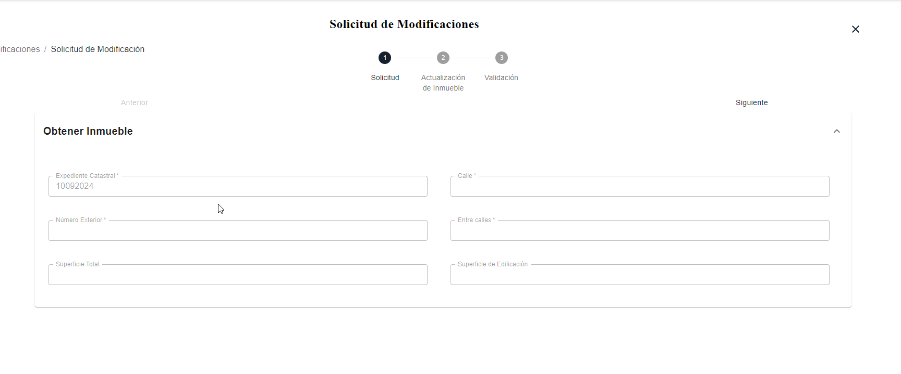

### ****Observación 3: Código Postal No Actualiza Estado y Municipio Automáticamente****

* **Descripción:** En la página de **Actualización del Inmueble**, se detectó que, al modificar el **Código Postal**, el sistema no está actualizando de forma automática los campos correspondientes a **Estado** y **Municipio**, a pesar de que otros campos pueden ser actualizados manualmente sin problema.
* **Impacto:** Este comportamiento puede generar inconsistencias en los datos del inmueble, ya que el Código Postal y las ubicaciones geográficas (Estado y Municipio) están relacionados. Si no se actualizan automáticamente, los usuarios pueden introducir datos erróneos o inconsistentes.
* **Recomendación:** Se sugiere revisar la lógica de vinculación entre el Código Postal y los campos de Estado y Municipio, asegurando que estos últimos se actualicen de forma automática cuando se introduzca un nuevo Código Postal válido. Además, sería conveniente incluir un mensaje de validación en caso de que los datos no correspondan para evitar errores.
* **Estado:** Pendiente de revisión por parte del equipo de desarrollo.

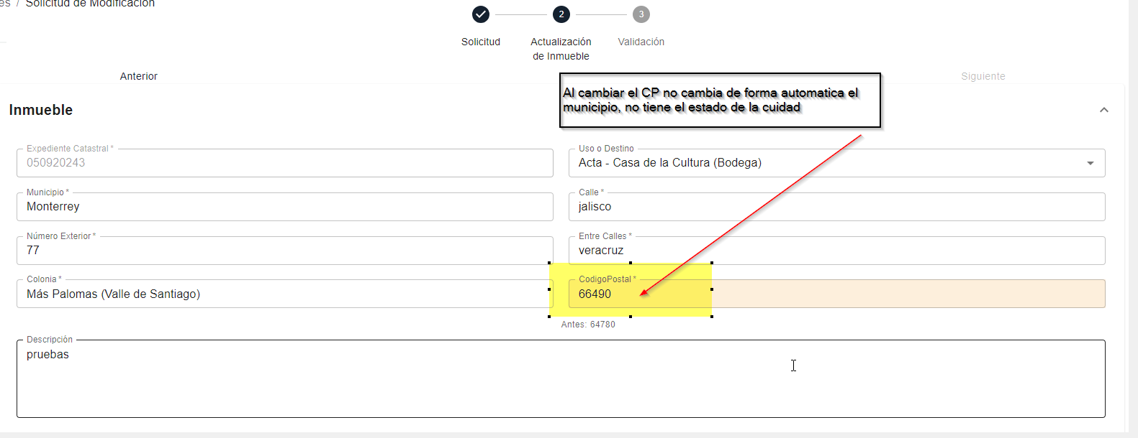

### ****Observación 4: Validación**** Título:

**Título:**

El título actual, "Solicitud de Modificaciones", podría ser más específico para que el usuario sepa exactamente en qué etapa del proceso se encuentra. Podrías cambiarlo por algo como:

* Validación de Cambios en la Solicitud

**Instrucción:**

La instrucción "Por favor verifica la información para aceptar o rechazar" es clara, pero puedes hacerla un poco más formal y específica. Ejemplos:

* Revise la siguiente información antes de aprobar o rechazar las modificaciones.
* Confirme los detalles del cambio antes de proceder con la aprobación o rechazo.
* Verifique los cambios propuestos y seleccione la acción correspondiente.

Si quieres hacerla más interactiva, podrías también incluir una nota más específica sobre las acciones:

* Revise los cambios detallados a continuación y elija si desea aprobar o rechazar la actualización de datos.

**3. Sección de Comentarios:**

La sección de comentarios se ve un poco vacía y simple. Puedes agregar una instrucción clara sobre lo que se espera que el usuario escriba y hacer el campo de comentarios más atractivo visualmente.

**Texto de instrucción:**

* Ingrese los motivos para aprobar o rechazar la actualización (opcional).
* Proporcione detalles adicionales o comentarios sobre esta solicitud.
* Escriba cualquier observación relevante antes de tomar una decisión.

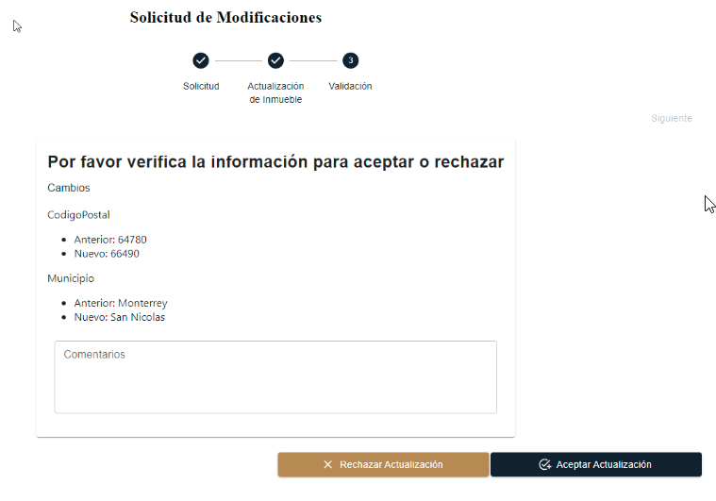

### 4. Observación: Falta de Visualización de Comentarios en la Solicitud de Modificación

### ****Descripción:**** Actualmente, el módulo de ****Solicitudes de Modificación**** carece de una interfaz que permita al ****usuario solicitante**** visualizar los comentarios ingresados durante el proceso de validación o edición. Este déficit de visibilidad puede limitar la capacidad del usuario para entender las observaciones realizadas por los validadores o administradores.

### 5. Observación: Mensajes Redundantes en las Notificaciones del Módulo de Modificaciones

* **Descripción:** Actualmente, el sistema muestra mensajes repetitivos en la sección de **Notificaciones**, utilizando siempre el texto "**Nueva solicitud de modificación**" para todas las etapas del flujo de modificación. Esta falta de diferenciación no proporciona al usuario una visibilidad clara del estado o fase en la que se encuentra la solicitud, lo que puede generar confusión y afectar la trazabilidad del proceso.
* **Recomendación:** Se sugiere ajustar textos de notificaciones que refleje claramente cada etapa del flujo de modificación. Los mensajes podrían ajustarse de la siguiente manera:
  1. **Solicitud de una modificación**: Notificación al momento en que se ha generado una nueva solicitud de modificación.
  2. **Actualización de la modificación del inmueble**: Notificación cuando se haya realizado una actualización en la solicitud de modificación de un inmueble.
  3. **Validación de cambios**: Notificación cuando la solicitud de modificación se encuentre en la fase de validación, indicando que los cambios están pendientes de aprobación o rechazo.
* **Beneficios:** Esta mejora en las notificaciones brindará una **mejor experiencia de usuario**, facilitando el seguimiento del estado de la solicitud de modificación y reduciendo el riesgo de errores por falta de información clara. Además, permitirá una mayor **eficiencia operativa** al permitir que los usuarios tomen decisiones informadas de manera más rápida y precisa.

### 

**Transferencias**

Cuando se rechaza una solicitud dice Actualización del inmueble debería ser Solicitud rechazada o algo similar y que se visualice el motivo por el cual se rechazo 